# 关于项目部分的操作介绍和注意事项

**权限分类：**

**教师：**

1. 教师可在个人中心的项目管理部分查看自己提交的所有项目，点击新建项目可创建新的项目

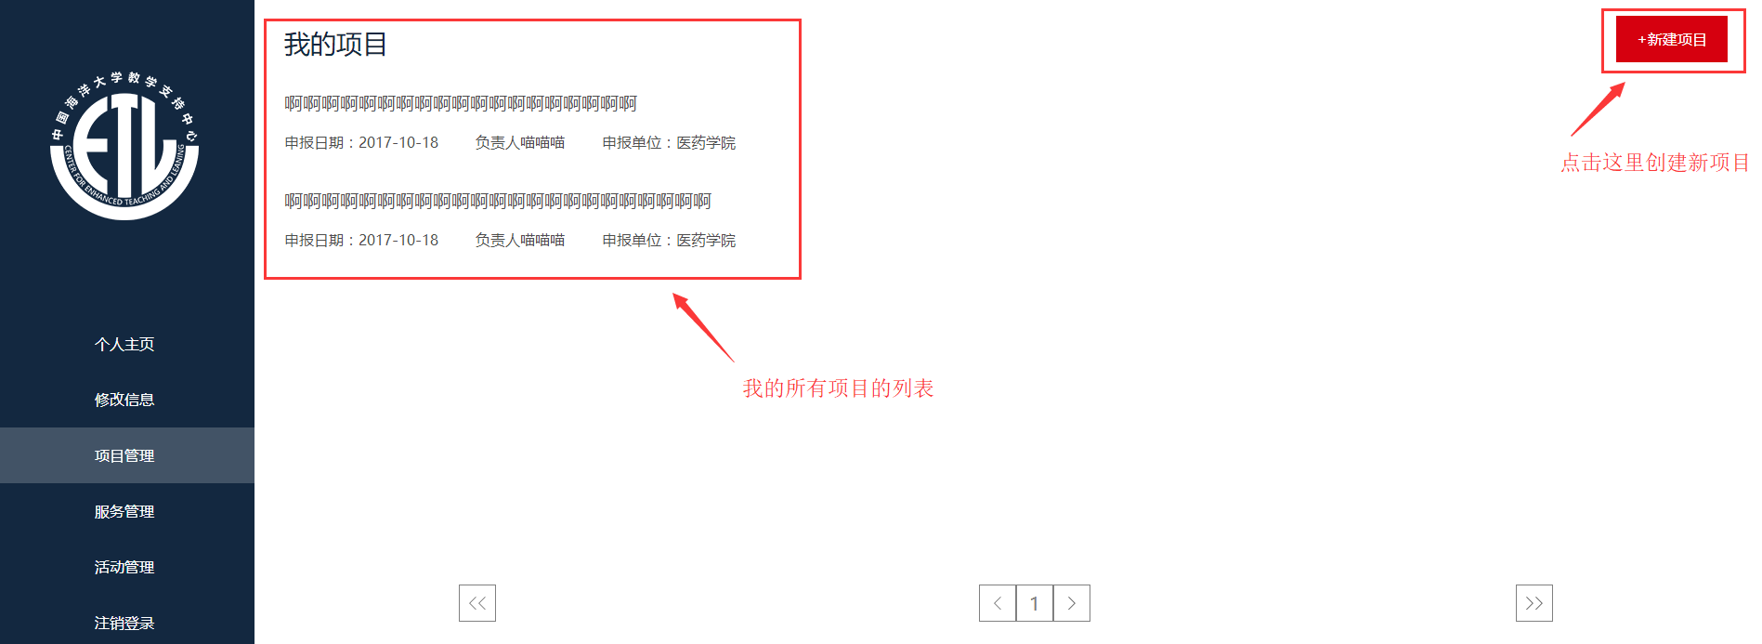

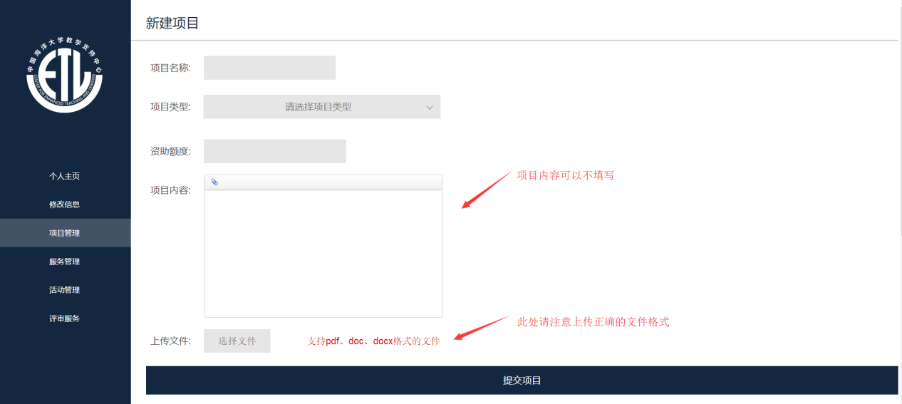

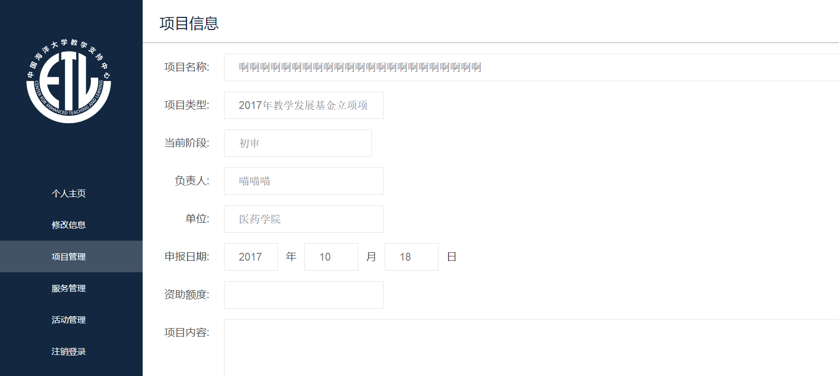

1. 当教师提交的某个项目开启了下一阶段而教师尚未完善时，会在个人中心主页显示提示信息

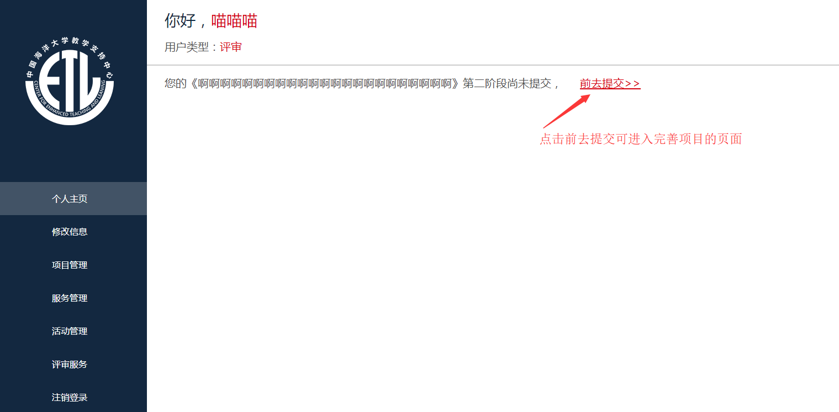

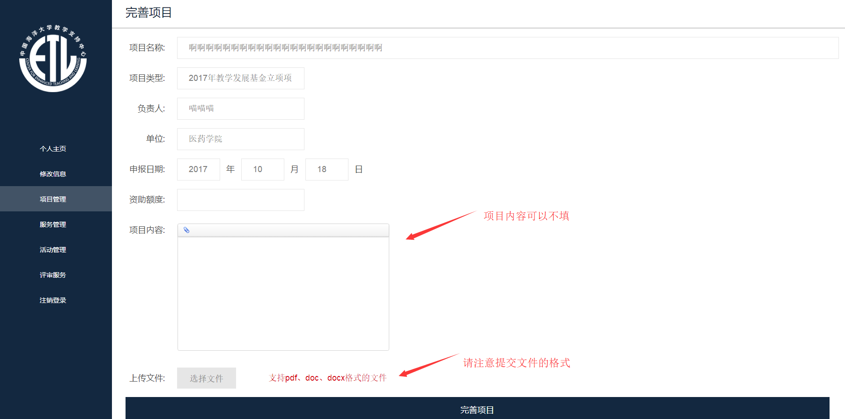

1. 教师在项目管理列表中点击我的项目可查看项目内容，若该项目还未评判结果，则可以点击下方修改按钮进行修改

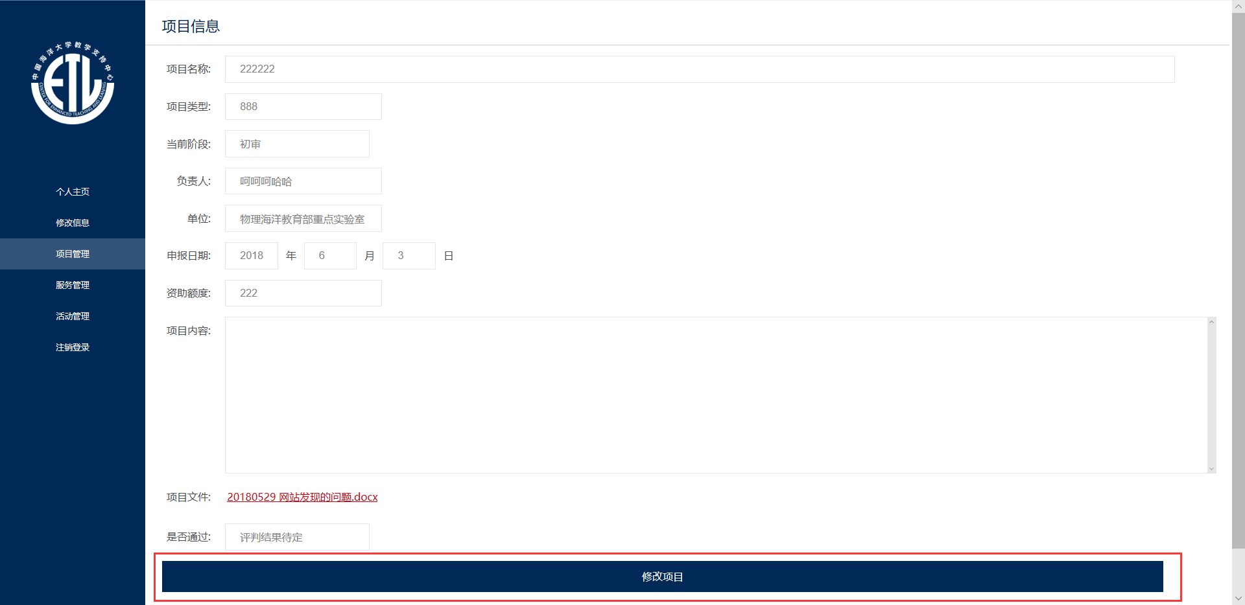

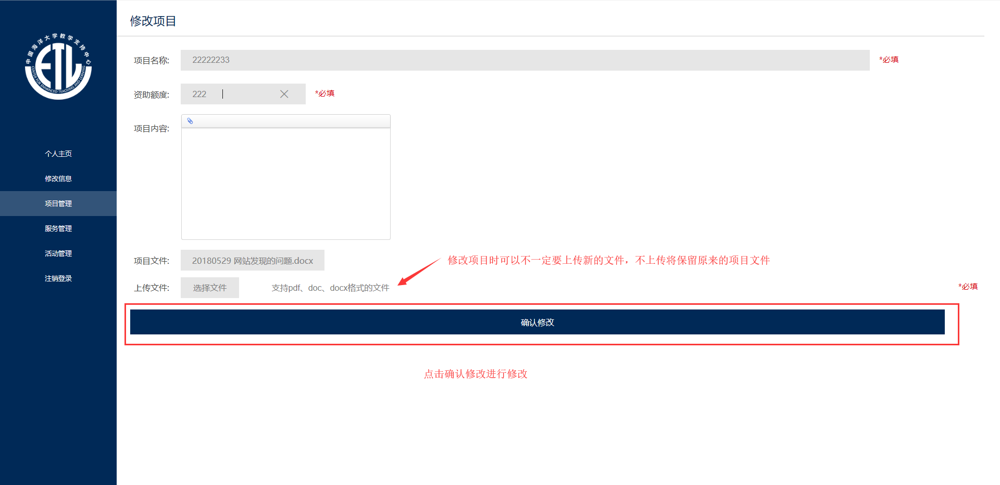

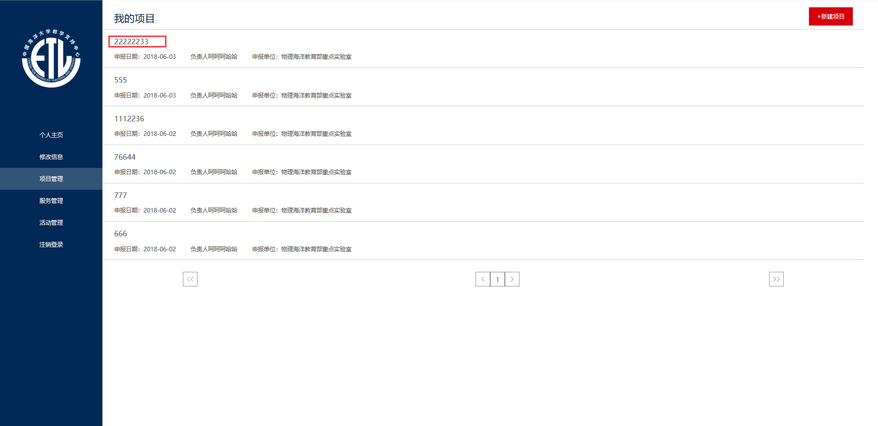

**评审：**

1. 普通教师可在个人中心修改信息页申请成为评审

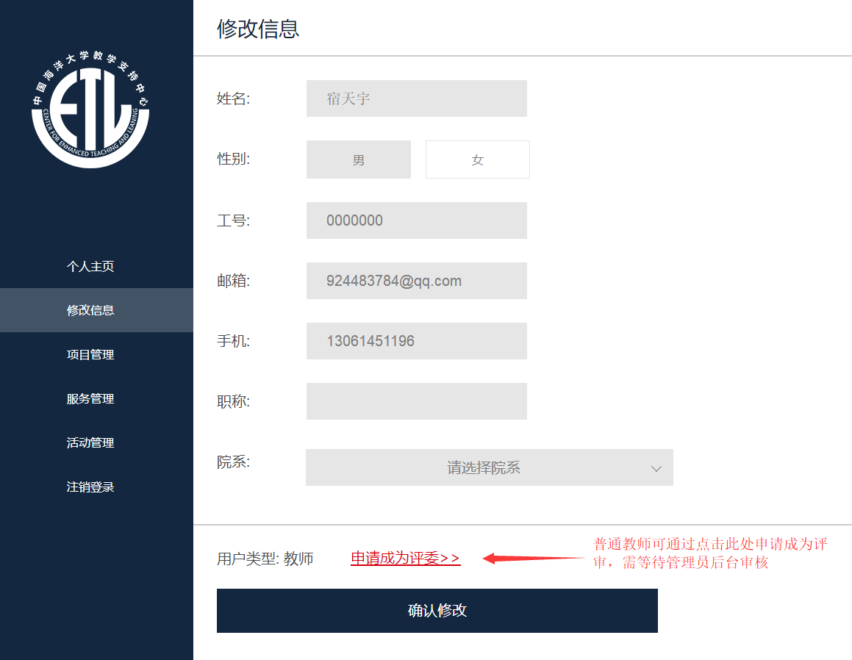

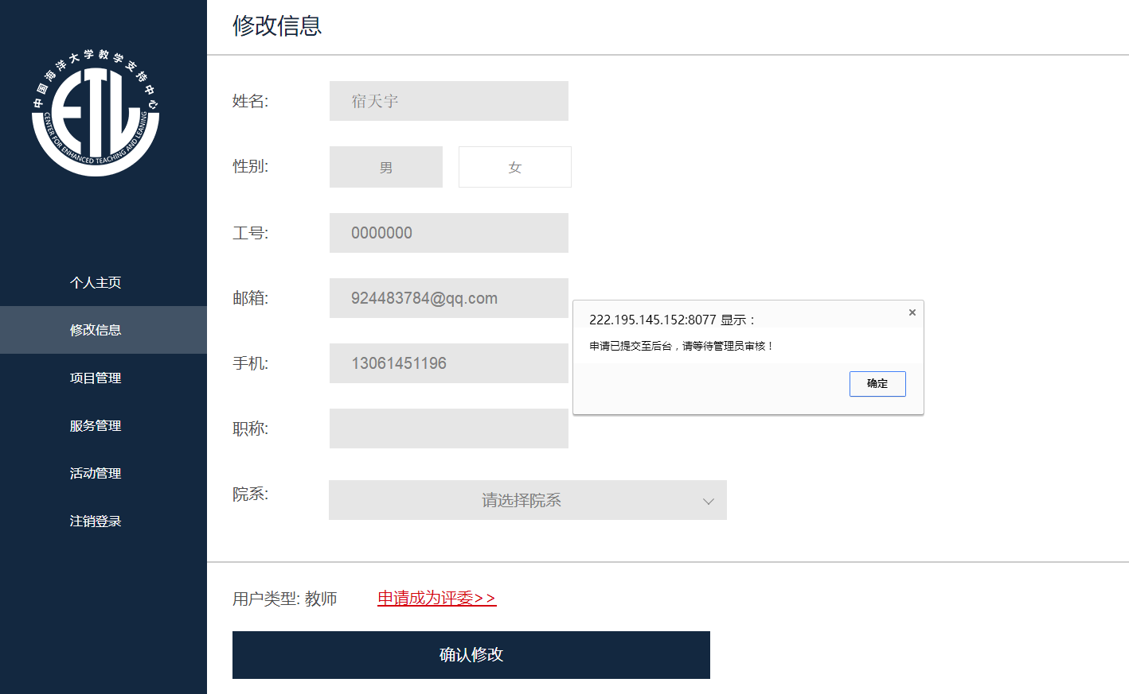

1. 评审可在评审服务中查看自己分配到的项目

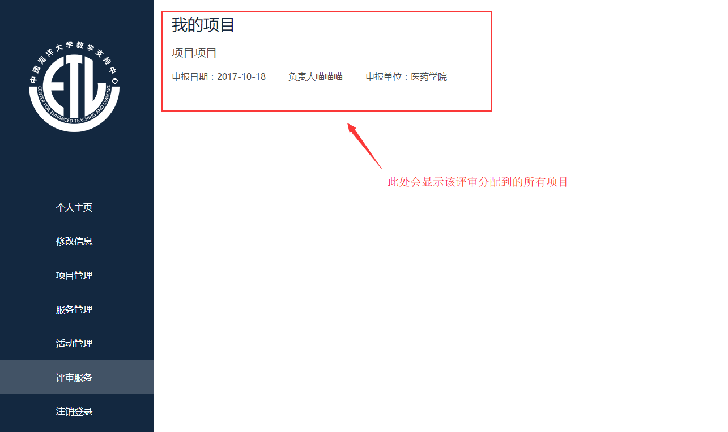

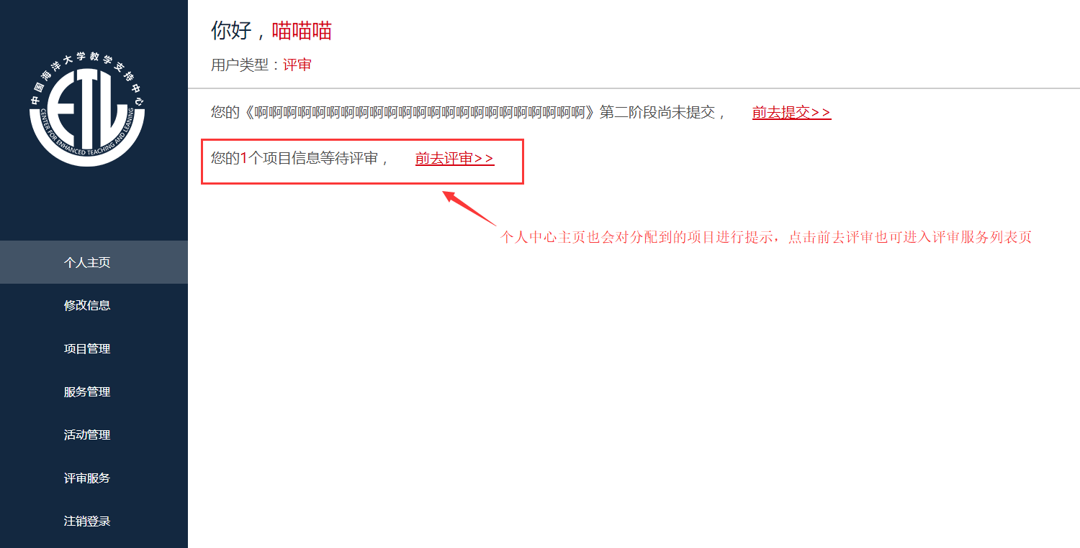

1. 评审在评审服务页点击具体的项目名称后可查看项目的具体信息并进行评判

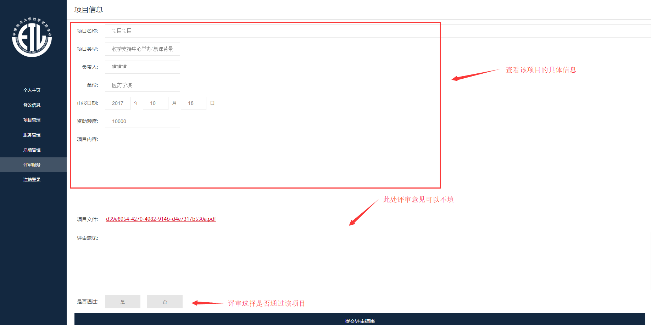

3.评审若需要提交项目操作的过程和权限与普通教师相同

**管理员：**

1. 管理员可在后台教师管理>评审申请管理下查看普通教师申请成为评审的申请，并选择是否通过

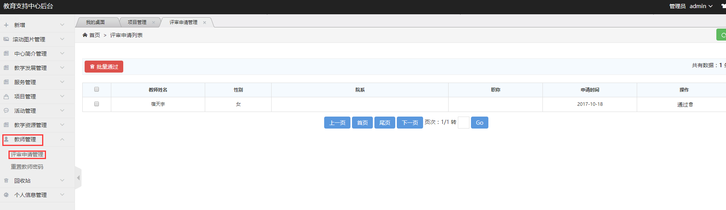

1. 管理员可在项目管理>项目分类管理下查看所有的项目分类的列表，点击具体的某条项目类型跳转至内容页

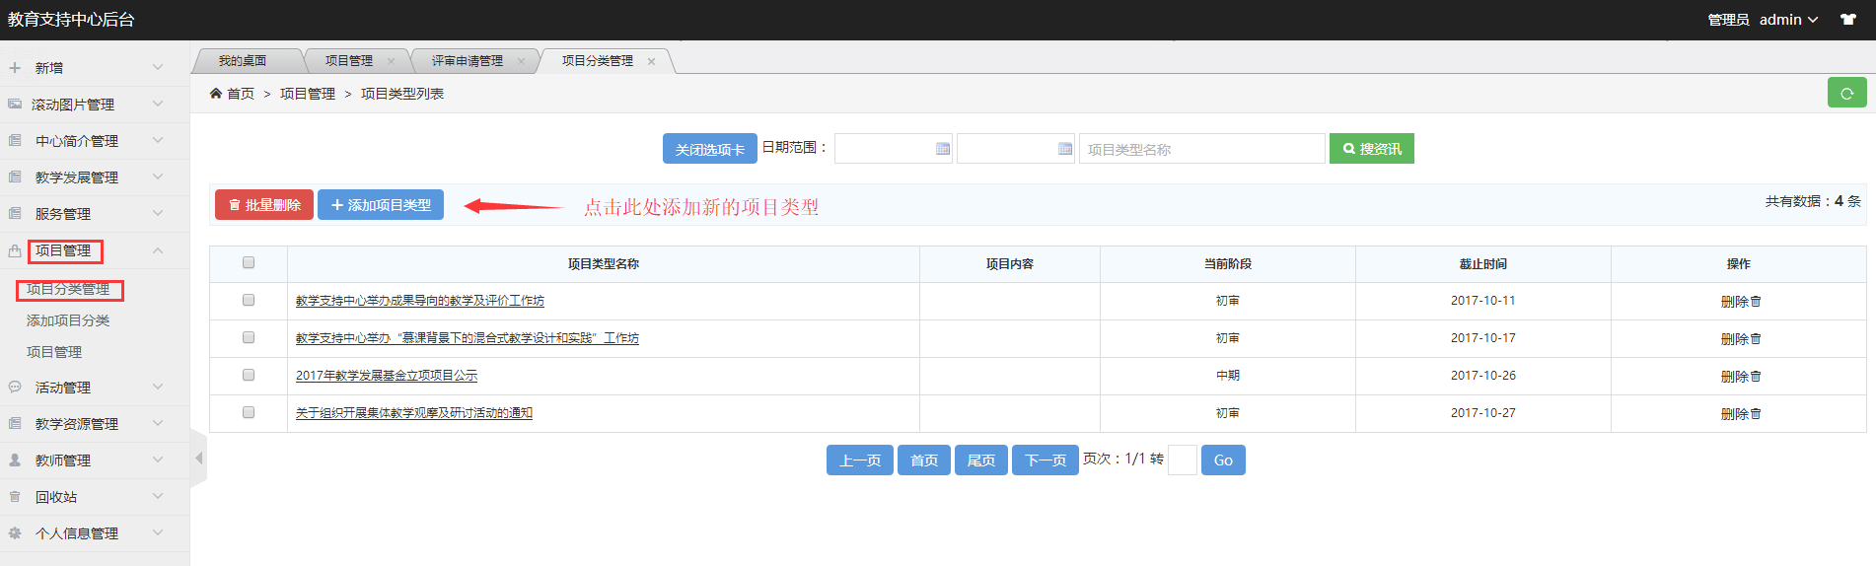

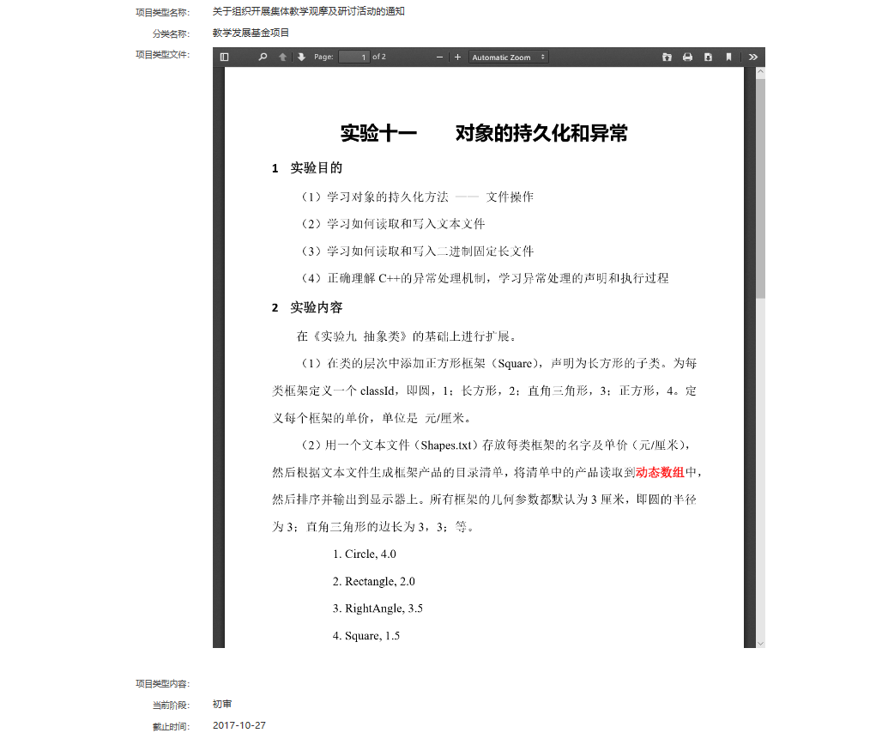

在项目分类列表页中可开启该项目类型的下一个阶段

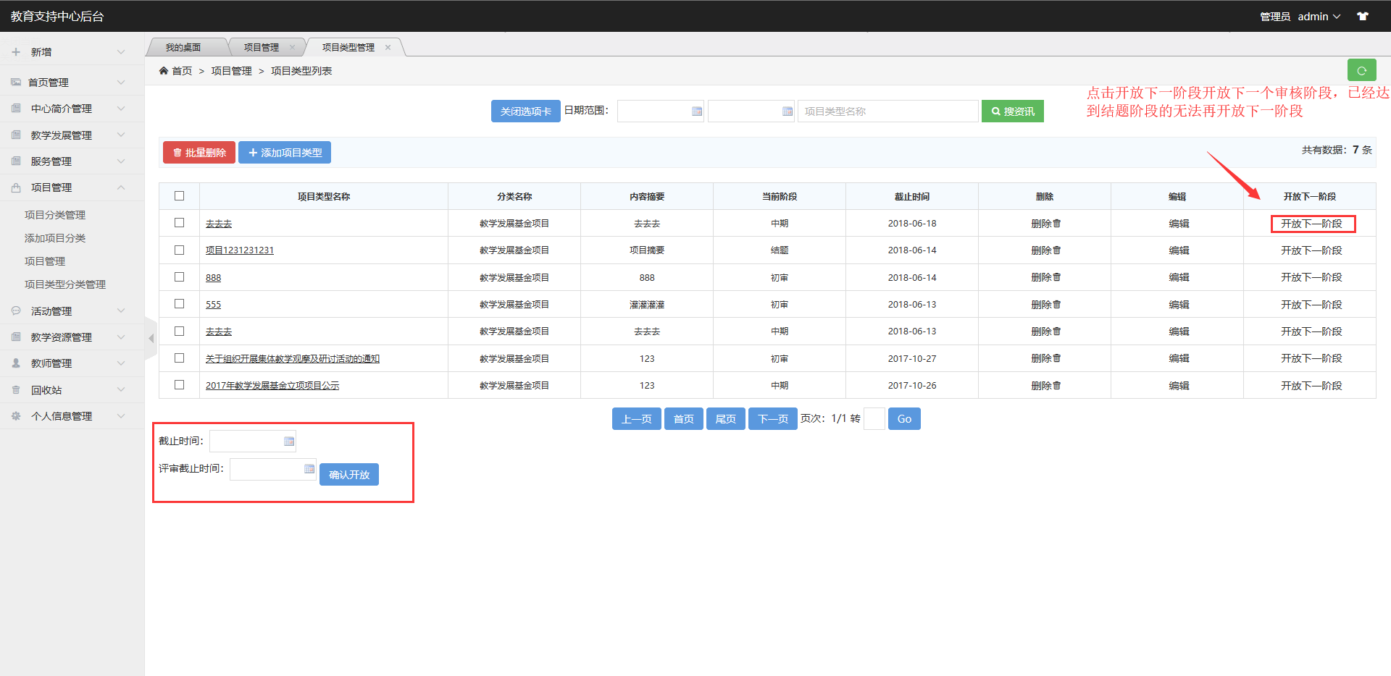

1. 管理员可在项目管理>项目管理下查看教师提交的所有项目，并可以对项目进行删除操作

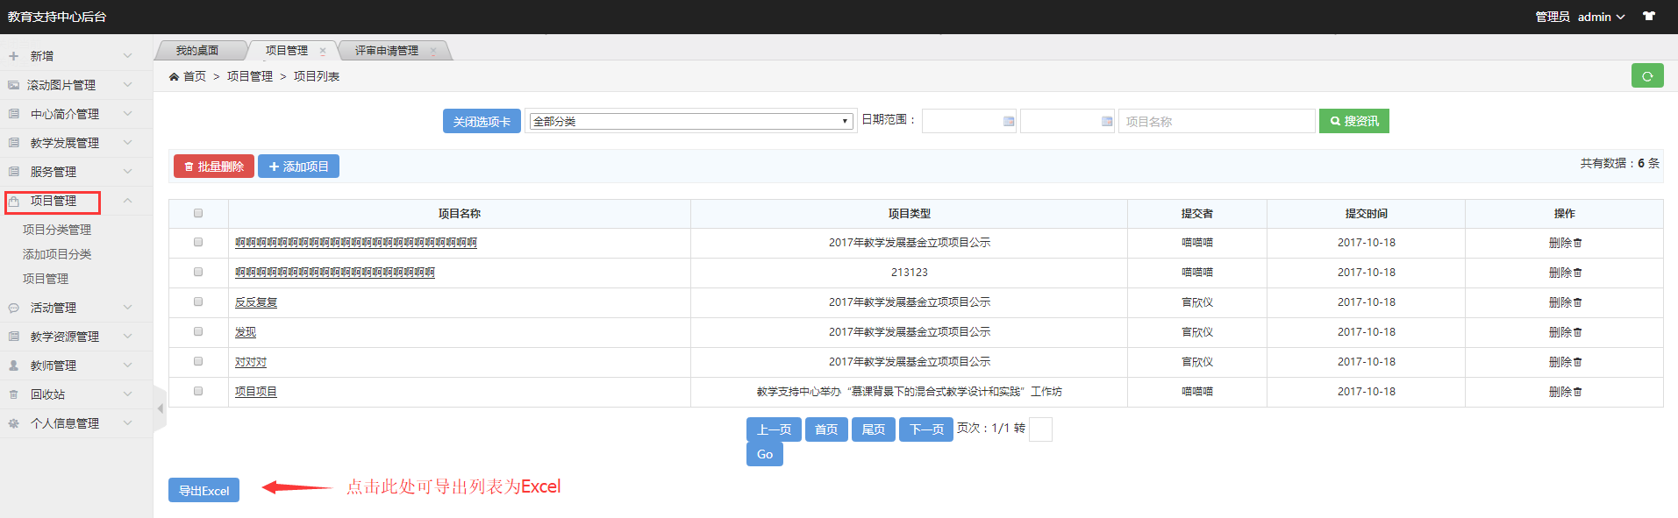

点击具体的某一项目可查看该项目的具体信息

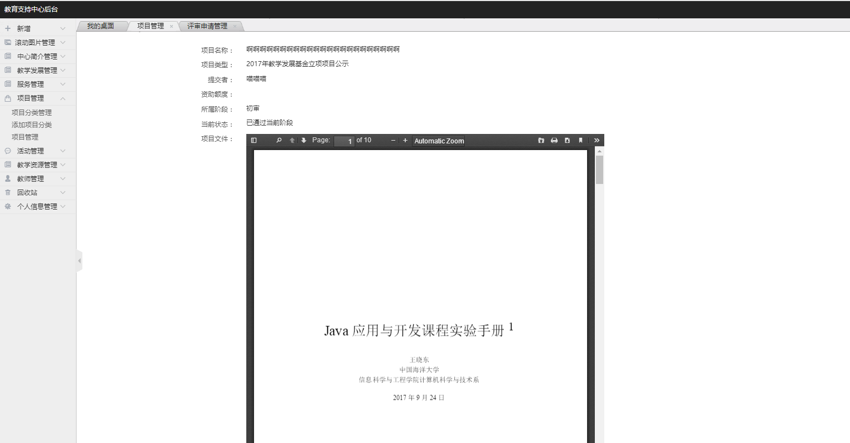

在项目列表页面的下方可进行分配评审和评判结果操作

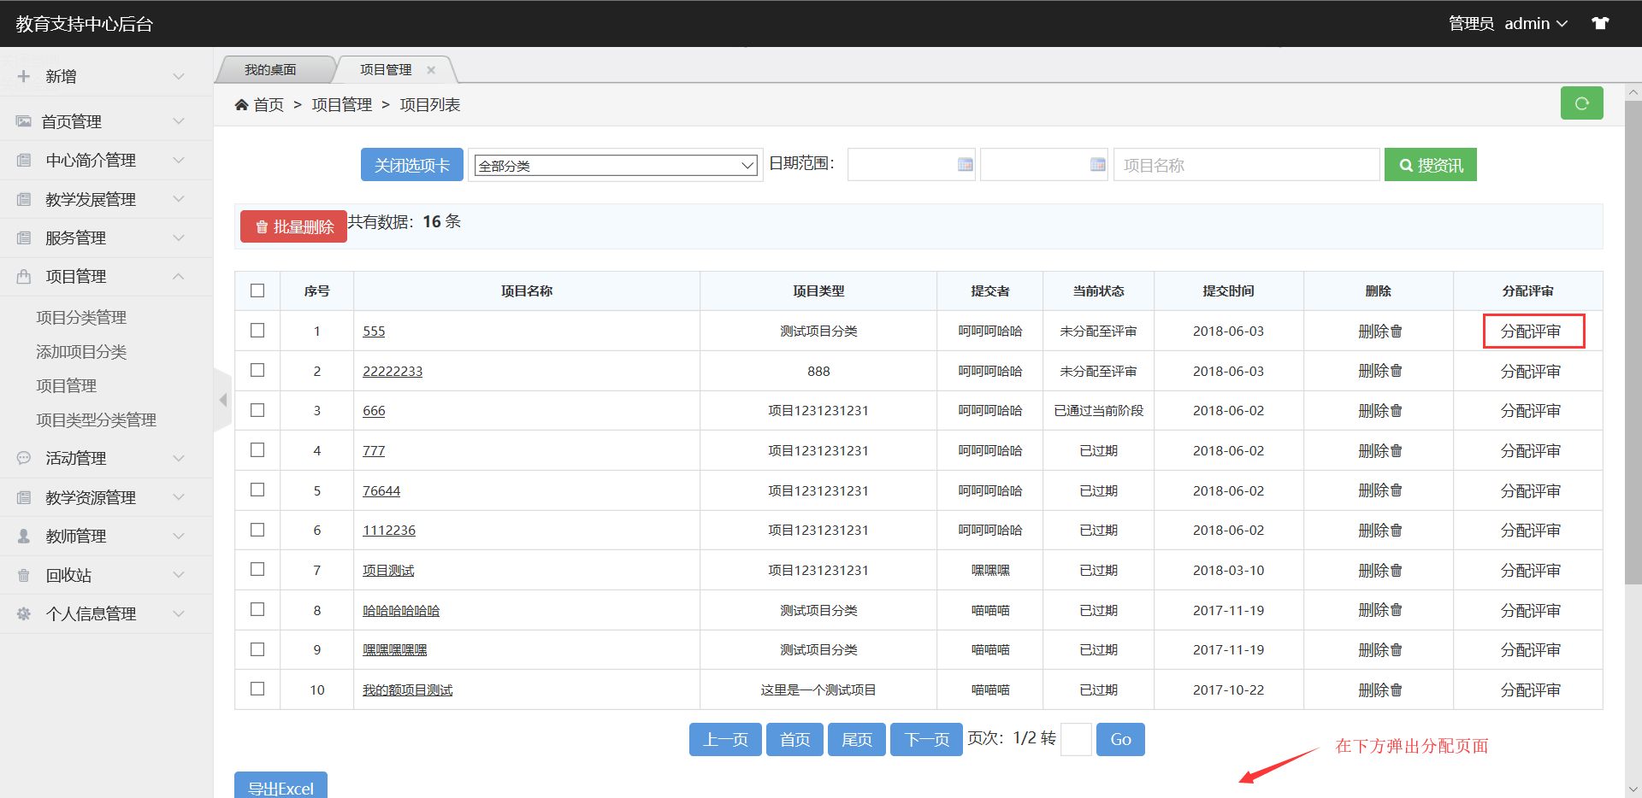

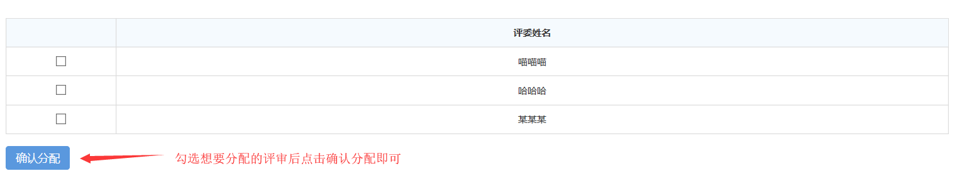

**注意事项：**

1. 未完成当前项目类型当前阶段的评判工作将无法开启下一阶段。
2. 主站个人中心部分项目超过截止时间未提交将不能再继续提交，且不会再出现在个人中心主页的提示信息；个人中心评审服务部分超过评审截止时间将不能再进行评判，且不会出现在个人中心主页的提示信息。
3. 当某项目类型的下一阶段开启后还未完善上一阶段的项目将失去提交下一阶段的资格；当某项目类型的下一阶段开启后管理员未分配至评审或未评判最终结果，该项目也将自动失去提交下一阶段的资格。